**暖心招募令：顺风车为公益圈的小伙伴们送福利啦**

还没买到回家的火车票么?来，顺风车送你回家。今年顺风车将为“公益圈”的小伙伴们送出春节福利，为公益的小伙伴们优先寻找“春节回家顺风车”，还有神秘大礼相送喔!

即日起至2月10日(腊月二十八)均可报名参与，我们将实时更新热门路线以及匹配信息，让大家一目了然。

**那我们该如何报名呢?**

**1、添加顺风车媒体部负责人微信：407488723（请注明公益小伙伴）；**

**2、回复详细信息：单位名称#姓名#电话#出发地-目的地#出发日期#推荐人(被推荐人填写)**

联系人：李燕妮(顺风车媒体部)

电话：13146222716

欢迎大家加我来报名喔~~(*^__^*) 嘻嘻……



同时希望我们公益圈的小伙伴们，能够作为顺风车的志愿者在您的官方微博及公益平台上发布顺风车招募令，并积极参与并转发顺风车官方微博发出的活动链接，传播顺风车的公益理念，推荐给您身边的公益小伙伴们，帮助更多的朋友搭乘顺风车回家过年。

参与#2015春节回家顺风车#话题互动，以微博、微信及微拍小视频等图文结合的方式发到顺风车的官方微信微博平台，我们将会把收集来的故事和照片等作为公益纪录片和宣传的素材，让我们一同携手助力“2015春节回家顺风车”，传播正能量!

http://mmbiz.qpic.cn/mmbiz/FRibGK8S8MePVJ5pqWtJISlQoiaLBkj1TcvE9F7R5wsS1TZ62qXoa4kekZ4YJRJxPeVicicP3WEj6Vibkj0hIiayLVwQ/0?tp=webp

2月1日（周日）下午，电影《顺风车》将在30个城市包场上映，小伙伴们快来看看有木有你所在的城市呢？票价仅需30元喔~~

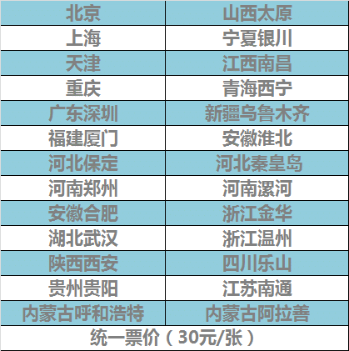

**购票方式：**

1、关注购票微信号“dysfc2015”（唯一指定微信号）

2、回复“观看城市+手机号+观影人数”

**入场方式：**

1、邮寄：回复您的姓名和地址，我们将把影票寄给您（到付）；

2、现场领取：观影当天到影厅入口向工作人员核实手机号，即可观影。

注：具体放映时间及影院地址之后将进行公布。

**影票赠送：**

我们将在全国的30个城市，为每个城市报名的公益圈的小伙伴们送出10张“2015春节回家顺风车”启动仪式暨电影《顺风车》首映仪式的入场券，先到先得哦~